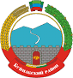

РЕСПУБЛИКА ДАГЕСТАН

БУЙНАКСКИЙ РАЙОН МКОУ «Дурангинская СОШ»

368209, Республика Дагестан, Буйнакский район, с. Дуранги

**Отчёт о проведении мероприятий, связанных с 30-летием вывода ограниченного контингента советских войск с территорий Республики Афганистан (15 февраля 2019 года) в МКОУ «Дурангинская СОШ»**

|  |  |  |  |  |  |
| --- | --- | --- | --- | --- | --- |
| **№** | **Наименование мероприятия** | **Общее количество обучающихся** | **Приняли участие в мероприятии** | **Гости, принявших участие в проведении мероприятий (ФИО, должность)** | **Распорядительный Документ по мероприятию** |
| 1 | Общешкольная линейка «Живая память» | 82 | 75 | Глава МО «Село Дуранги» Магомедов М.К. | Письмо № 06-230/01 – 18/19 от 15 января 2019г. |
| 2 | Классный час: «Афганистан болит в моей душе…» нач. классы. | 41 | 25 | Работник зав. сельской библиотекой Кадиева З.К. | Письмо № 06-230/01 – 18/19 от 15 января 2019г. |
| 3 | Урок Мужества: «Помним. Скорбим. Гордимся» | 20 | 16 | Сын участника войны в Афганистане Расулов М.С. | Письмо № 06-230/01 – 18/19 от 15 января 2019г. |
| 4 | Мероприятие: «Афганистан болит в моей душе…» | 41 | 30 | Участник войны в Афганистане Расулов Салахутдин Мусаевич | Письмо № 06-230/01 – 18/19 от 15 января 2019г. |

**Пояснительная записка**

В связи с историческими событиями 1989 года в 2019 году в России отмечается знаменательная дата – 30 лет со дня вывода советских войск из Демократической республики Афганистан. На тематическом уроке дети узнают, что такое интернациональный долг, причины возникновения военного конфликта в республике Афганистан. Из хроники документальных кадров учащиеся увидят всю сложность военных действий, ответственность перед народом другой страны, а также перед страной, пославшей солдат выполнять интернациональный долг. Встреча с ветераном афганской войны и его рассказ помогут ребятам проникнуться тяжёлым временем военных лет той эпохи. С целью воспитания чувства патриотизма, любви к Родине, уважения к прошлому страны, братского отношения к другим народам в МКОУ «Дурангинская СОШ» состоялись мероприятия в честь вывода войск из Афганистана 15 февраля 1989 года.

Для проведения мероприятия были поставлены следующие цели и задачи:

**Цель:** Формирование чувства патриотизма у подростков.

**Задачи:**

1. Способствовать формированию представлений детей о войне в республике Афганистан в 1979-1989 годах.
2. Познакомить детей с причиной ввода советских войск в Афганистан.
3. Закрепить знания детей об историческом значении афганской войны.
4. Дать понятие об интернациональном долге и патриотизме наших воинов-интернационалистов, их чувстве ответственности перед народом своей Родины и других стран.
5. Прививать любовь к Родине, побуждать подростков к стремлению сохранения мира на земле.

«Афганистан болит в душе моей…» эта тема – вечная боль, это наша незаживающая рана: и в нашем селе есть семьи, где не понаслышке знают, что такое война.

Почётными гостями мероприятия стали ветеран войны в Афганистане Расулов Салахутдин Мусаевич. Дети услышали рассказ о войне, о воинах – афганцах, удостоенных высокого звания Героя Советского Союза за выполнение интернационального долга. Дети просмотрели видеоряд хроники тех времён: радостные, счастливые, улыбающиеся лица. Всё позади: бои, потери, обстрелы врагов. Но не все дожили до этого счастливого дня. Мероприятие завершили песней о войне. В конце мероприятия Расулов С.М. пожелал детям мирного неба над головой.

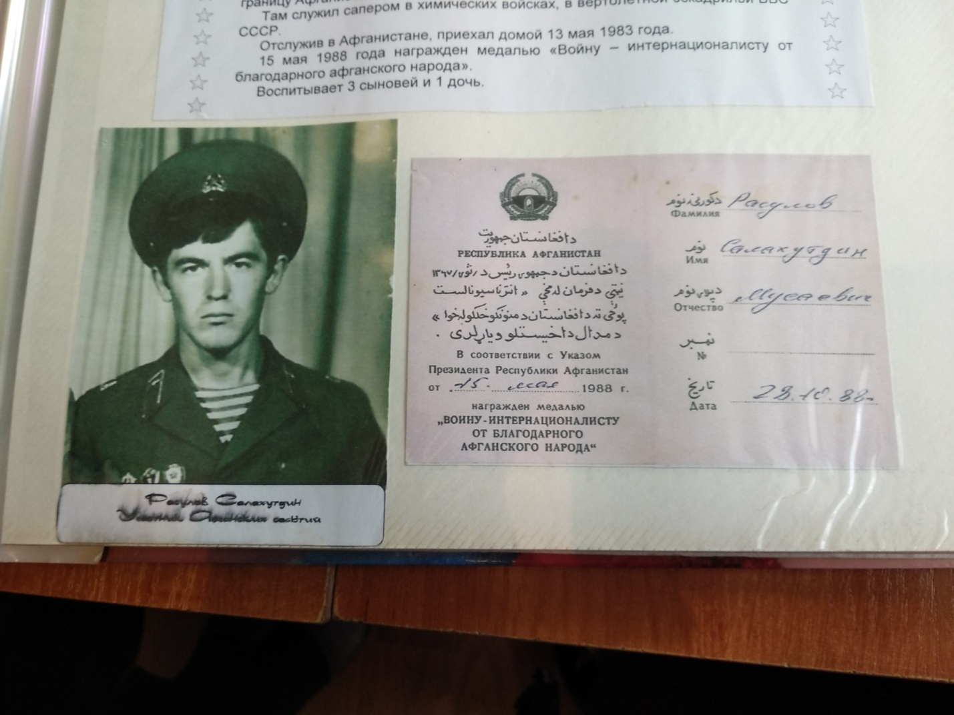

**Ветеран войны в Афганистане Расулов Салахутдин Мусаевич.**

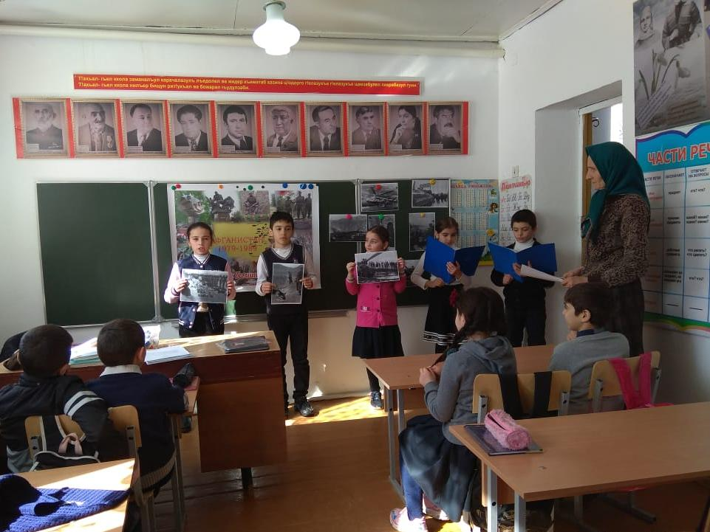

**Классный час 3-4 класс: «Афганистан болит в моей душе…»**

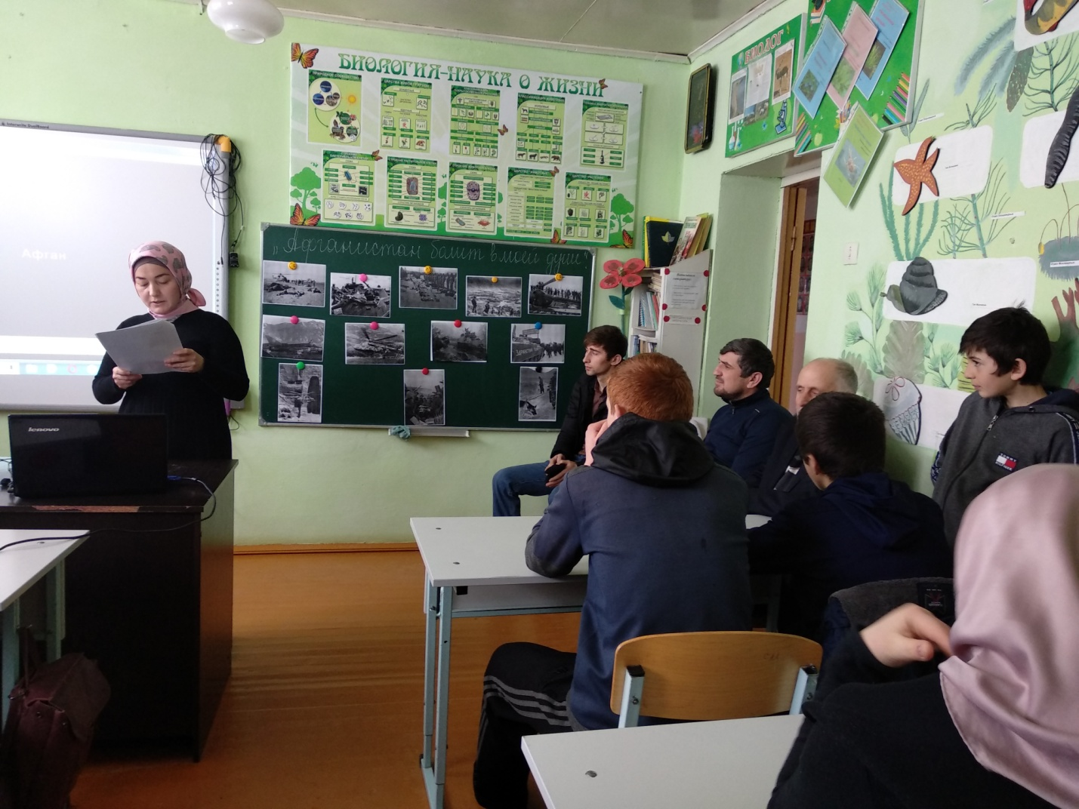

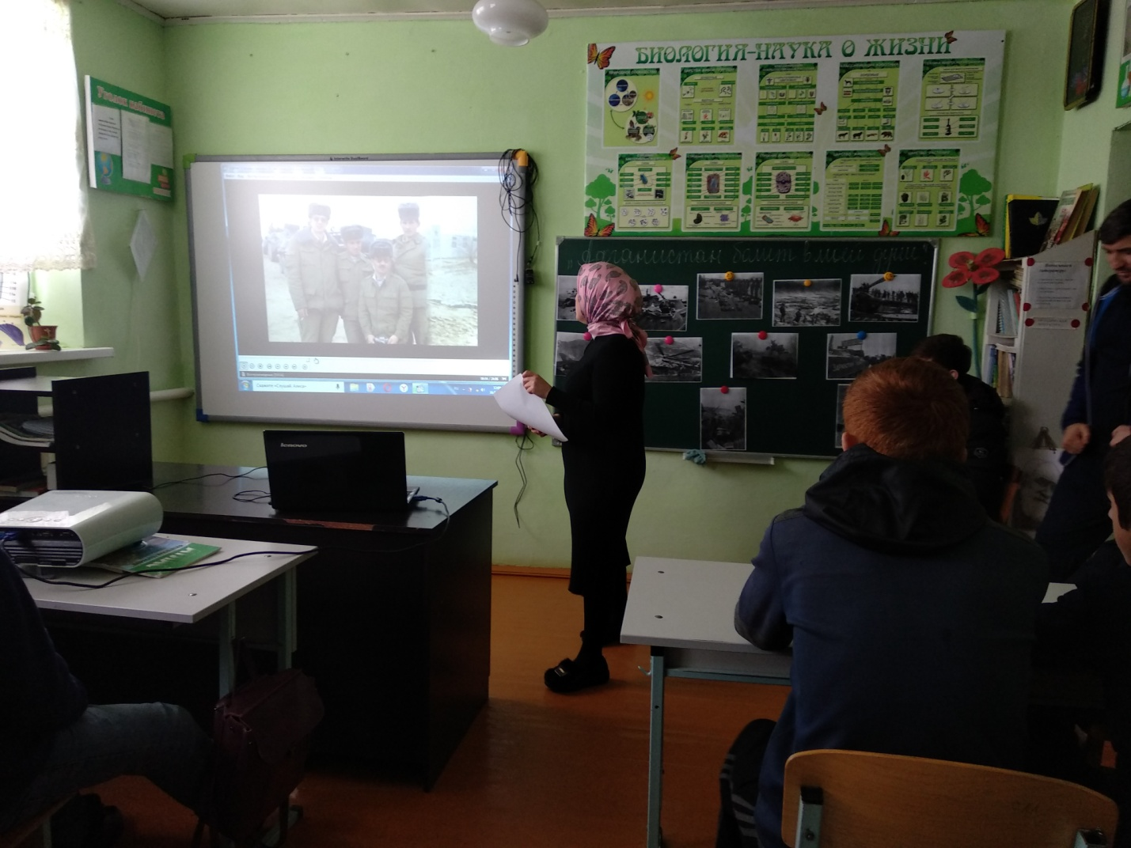

**Мероприятие: «Афганистан болит в моей душе…»**

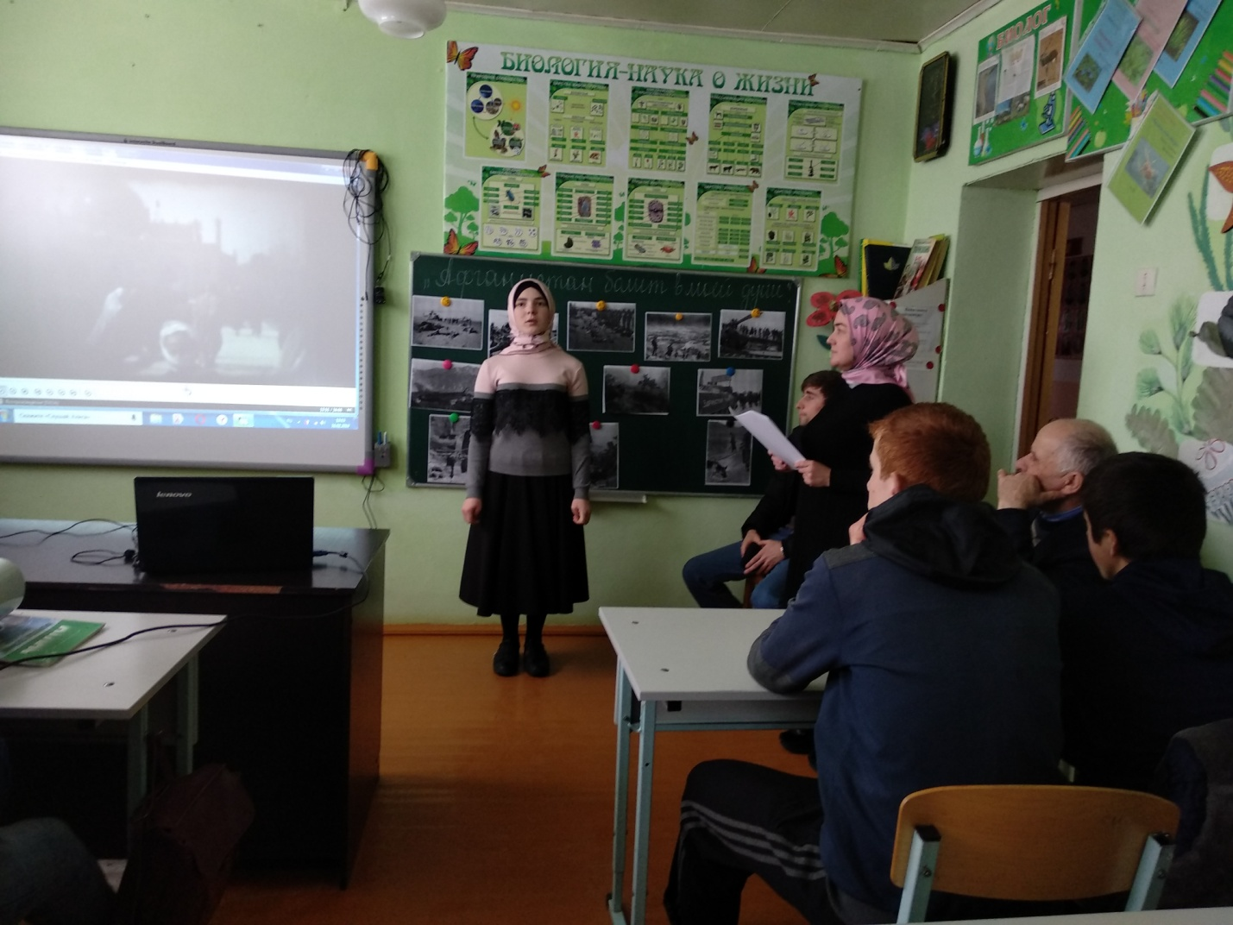

**Директор МКОУ «Дурангинская СОШ» Сулейманов С.Г.**

**Зам. директора по ВР Ибнухаджарова Х.М.**